Как играть по инету в пиратку в Left 4 Dead 2 через Garena
Регистрируйтесь в Garena, заходите под своим логином. С лева вверху выбирайте локальные игры Left 4 Dead вам предложат комнаты заходите в любую.
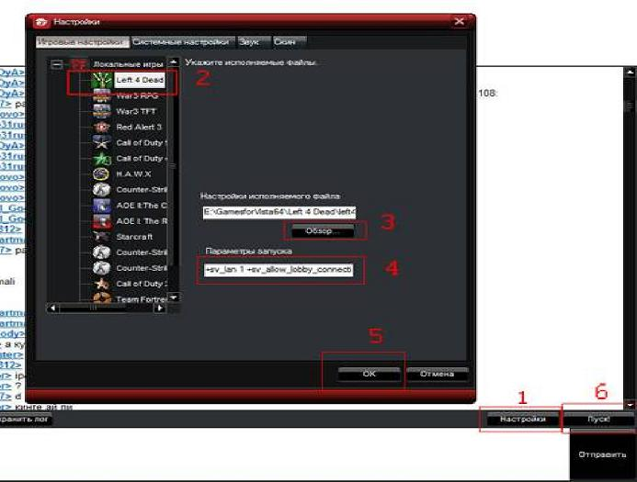
1) Нажать настройка, обзор, выбрать all files
2) Выбрать или .exe файл, или .bat нажать ок, и запустить.
Не какие параметры запуска прописывать не надо.
В главном меню игры внизу должны появиться серверы выбераем любой и играем.
Что бы создать свой сервер в left 4 dead 2
Нужно для начала включить консоль в настройках игры --> клавиатура
далее в консоли ввести
map с1m1_hotel Режим коператива
map с1m1_hotel versus Режи сражения
map с1m1_hotel survival Режим выживания
Где map с1m1_hotel название карты

